**ג,מ, - ידע**

**25 אוקטובר 2021**

**יח' חשוון תשפ"ב**

**נייד : 050/5459426**

**פקס: 02/6560615**

**ע"מ: 054851647**

**morgidon@mail.gov.il**

**לכבוד,**

**משרד רוה"מ / מרק**

[**hazmanot.re@gmail.com**](mailto:hazmanot.re@gmail.com)

**הנדון :הצעת מחיר לסיור בטל"מ בירושלים נובמבר 2021**

1. **ראשית אודה על פנייתך להזמנה, לבקשתך הצעת מחיר.**
2. **מי אני - ראה קורות חיים.**
3. **לוט אישורי ספק משרד הביטחון ומשרד רוה"מ.**
4. **דרישות המזמין:**

* בניית סיור לימודי וחוויתי, בירושלים בתחום ביטחון וחברה ב 16 בנובמבר 2021.
* ישתתפו בסיור 14 אנשים.
* הסיור יעסוק בסוגיית; אתגרים לאומיים, אסטרטגיים ועירוניים במסגרת מבט ביטחון לאומי, בדגש על החברה הישראלית, בסיור שטח בירושלים.
* תכנון הסיור והוצאתו לפועל, כולל ליווי והכנת תיק סיור.
* כל מימון האתרים באחריות מוביל ומתאם הסיור.
* ארוחת צהרים במסעדה עם רישיון עסק, ( כשר, בשרי )
* כל מרכיבי הסיור יאושרו ע"י הגורם המזמין.
* **כל צרכי היסעים וחניות באחריות מזמין הסיור.**

1. **תוכנית הסיור: ראה נספח.**
2. **עלות סיור :**

* זמן הסיור 8 שעות.
* זמן לתיאום והכנות נדרשות כ 3 שעות.
* כולל תשלום לכל אתרים.
* כולל תשלום לכיתת לימוד וכל עזרי ההדרכה הנדרשים.
* כולל תשלום לקפה בוקר ולארוחת צהרים . (במסעדות עם רישיון עסק, וכשר בלבד)
* כולל הדרכה ותשלום לכל האנשים המדריכים בתוכנית

1. **התשלום אינו כולל: לינה,** הסעה חניות**.**
2. **סה"כ 5,400 שקל, לא כולל מע"מ כחוק.**
3. **משמש ספק מורשה; משרד רוה"מ (שב"כ / וע"א ) משרד הביטחון, משרד החוץ, משרד לבט"פ, צה"ל, משטרת ישראל, משמר הגבול, שירות בתי הסוהר, כב"ה.**
4. **מספר עוסק מורשה: 054851647.**
5. **מס' ספק (משרד הביטחון) 11012236.**
6. **התשלום יועבר על פי המתכונת בשירות הציבורי שוטף 30 עד 45 ימים. למספר חשבון 231582. בנק יהב - סניף 123, כתובת ירמיהו 80 ירושלים.**
7. **מצרף קורות חיים.**
8. **אשמח לעמוד לרשותך בכל דבר ועניין.**

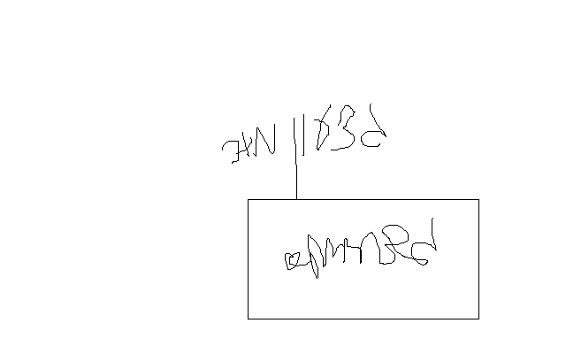 **גדעון מור 050/5459426 דוא"ל morgidon@mail.gov.il**

**בברכה,**

**ג-מ ידע**

**נצ"מ דימ' גדעון מור**